第四次实验
使用Junit3或Junit4对白盒测试上ppt上的下面例子程序进行测试。

if (A > 1 && B == 0)
X = X/A;
if (A == 2 || X > 1)
X = X + 1;

要求：
（1）编写多个测试方法，需要包括语句覆盖，分支覆盖，条件覆盖，分支-条件覆盖和语句覆盖；
(2) 编写一个测试套装文件，将以上测试测试方法装进去，统一执行。
（1） 语句覆盖：
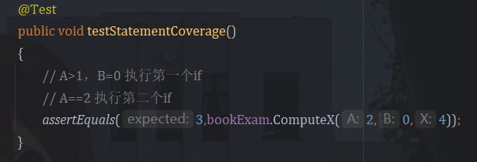
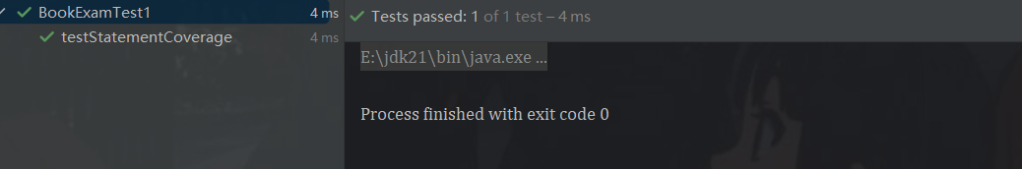
分支覆盖：
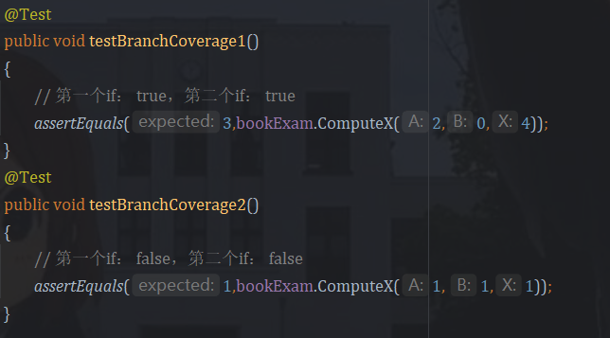
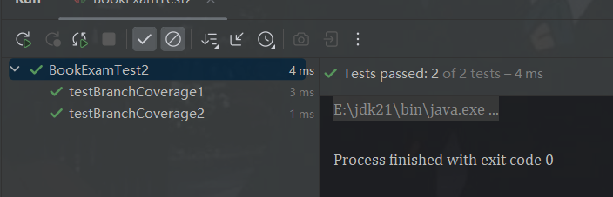
条件覆盖：
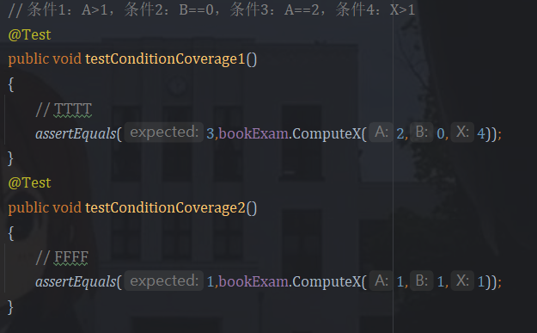
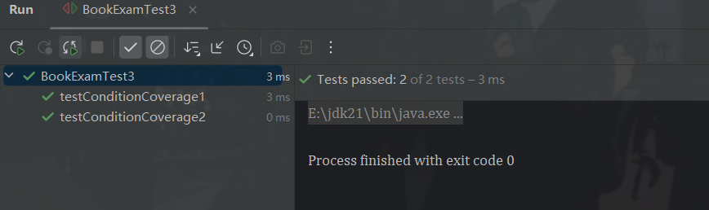
分支-条件覆盖：
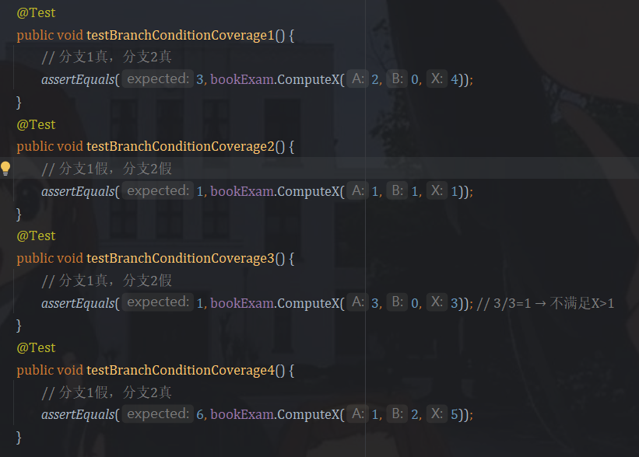
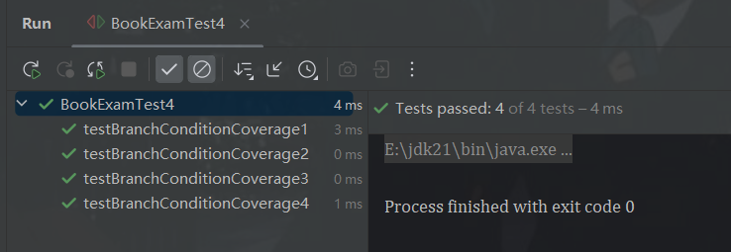
- 测试套件：
